Nyhedsbrev DaneSpine 3.6.2019

I forbindelse med DRKS årsmødet den 24. maj 2019. blev afholdt et 3 timers Brush-up kursus og erfaringsudveksling i DaneSpine regi. Præsentationen fra dagen er vedhæftet her og kommer snarest til at ligge på hjemmesiden.
Dagen indeholdt:
Information og vejledninger til håndtering af online opfølgnings-udsendelse. Erfaringsudvekslingen førte b.la. til følgende løsning:
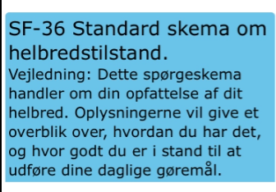
- Forudsætning for online start er at DaneSpinesekretariatet har breve fra hver klinik. Hvis man ikke ønsker at bruge SF36 kan man med fordel skrive i brevet til patienten, at de kan stoppe, når de møder denne ordlyd:

Håndtering af præsentationsværktøjet.
- Nye opdaterede skabeloner sendes snart ud til kontaktpersonerne.
Vejledning i udtræk af forskningsdata.

Øvrigt:
- Efter databasen er kommet hjem til regionssyd bliver det muligt automatisk at tjekke adresser , så man ikke risikerer at sende skemaer til afdøde patienter.
- Alle skal være opmærksomme på at der KUN må sendes cpr numre til SIKRE postkasser. Dane.spine@rsyd.dk er en sikker postkasse.

Status for online udsendelsesdelen:
- 4 klinikker er på online opfølgning af lænderyg-patienter, 4 klinikker er klar til test og resten er under planlægning. Alle har fået tilbuddet om at komme på.
- Næste skridt er udarbejdelse af præoperative online skemaer. Denne løsning skal kunne bruges både på IPAD og via link i SurveyXact. Denne løsning forventes klar til test efter sommerferien.
- Derefter følger cervikal online delen.

Tak til alle de fremmødte. Dejligt at udveksle erfaringer med ligesindede DaneSpinebrugere.

Mange hilsner Anna Olesen og Karen Højmark.
DaneSpine sekretariatet.

